第1２回 K－SMART スポーツ栄養教室
ケー スマート

京都スポーツ医学・リハビリテーションチーム（K-SMART）は、皆様の健康で安全なスポーツ活動をサポートする事を目的とした、医師、理学療法士、管理栄養士、薬剤師、健康運動指導士などで構成される医療チームです。
この度、南区を中心とした地域の皆様が生き生きと目標をもってスポーツに取り組むお手伝いをしたいと考えスポーツ栄養教室を開催することになりました。
今回は、暑い夏を乗り切るための食事について講義を予定しています。基本的な食事バランスをはじめ、補食や水分の摂り方、食中毒予防などについても学べる話となっております。

日時：令和元年５月27日（月） 18時30分～20時
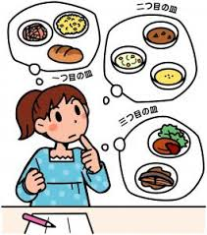
場所：医療法人同仁会 マム・スクエア1F（九条通り新千本西入る北側）
対象：スポーツ選手、指導者、保護者、その他スポーツに興味のある方
参加費：無料
（教室スケジュール）
- 挨拶
京都九条病院 関節・スポーツ整形外科部長
日本体育協会公認スポーツドクター
日本整形外科学会認定スポーツ医 四本 忠彦 先生
- 『食事でもっと強くなる ～夏に向けての栄養補給～』
管理栄養士 岡村 悠芙子

③ 何でも相談会
教室終了後、自由な時間を設けていますので気軽にご相談ください
申し込みは、当日参加も可能ですが、なるべく事前申し込みにご協力お願いします。メールでの返信が出来ない場合は、電話でも受け付けます。
（代表）TEL 075-691-7121
FAX 075-662-6686
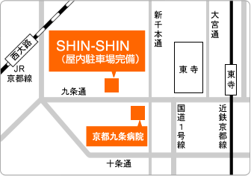

こちらに
お越しください。
お車でお越しの際は、提携駐車場SHIN-SHINの駐車場をご利用ください
お帰りの際、駐車券をお渡しします。

第1２回 スポーツ栄養教室 参加申し込みシート
氏名 | 所属 | 競技 | 年齢 | 性別

天候などにより、開催の変更等が考えられますので、代表者様の連絡先を入力お願いします。

- 代表者様 氏名 電話番号 - -

教室に対する要望や相談内容があれば記入してください。

シートに記入後、下記のFAX番号に送信お願いします。
前日、5月26日（日）までに申し込みお願いします。
送信先 医療法人同仁会(社団) 京都九条病院
（代表） TEL 075-691-7121
FAX 075-662-6686
K－SMART

